**ANTRENMANLARA ARA VERDİĞİMİZDE KAS**

**KAYBEDER MİYİZ? (DETRAINING)**

Hemen hemen hepimiz zaman zaman tatil, hastalık, motivasyonsuzluk veya günlük yaşamın işleri nedeniyle antrenmanları aksatmak durumunda kalmışızdır. Bu durumlarda da birçoğumuz kas kaybı yaşayacağımızı, performansımızın azalacağını, kilo alacağımızı düşünmüşüzdür. Bu nedenle de antrenmanlara devam edemediğimizde elde ettiğimiz gelişimi kaybedeceğimizi düşündüğümüz için moralimizi bozmuşuzdur. Ancak antrenmanlara ara verdiğimizde gerçekten bu durumu bu kadar kafaya takmalı mıyız? Gelin inceleyelim!



Antrenmanlara ara vermek literatürde “**Detraining**” ya da Türkçe ifadeyle antrenmansızlık etkisi adı altında ele alınmaktadır. Ağırlık antrenmanlarımızda vücudumuzu belirli aralıklarla ve her geçen zaman dilimi içerisinde git gide daha şiddetli olacak şekilde bir antrenman uyaranına maruz bırakırız. Bu antrenman uyaranı vücudumuzda bir stres durumu yaratır ve vücudumuz bu stresle baş etmeye çalışarak kendini daha üstün bir performans seviyesine taşır. Tabii ki vücudumuzun daha iyi bir performans seviyesine ve kas kütlesine ulaşabilmesi için bu stres seviyesinin vücudumuzun baş edebileceği bir seviyede olması gerekir. Vücudumuzun tolere edebileceğinden daha yüksek veya daha düşük antrenman uyaranı gelişimimizin devamlılığını sağlamayacaktır.

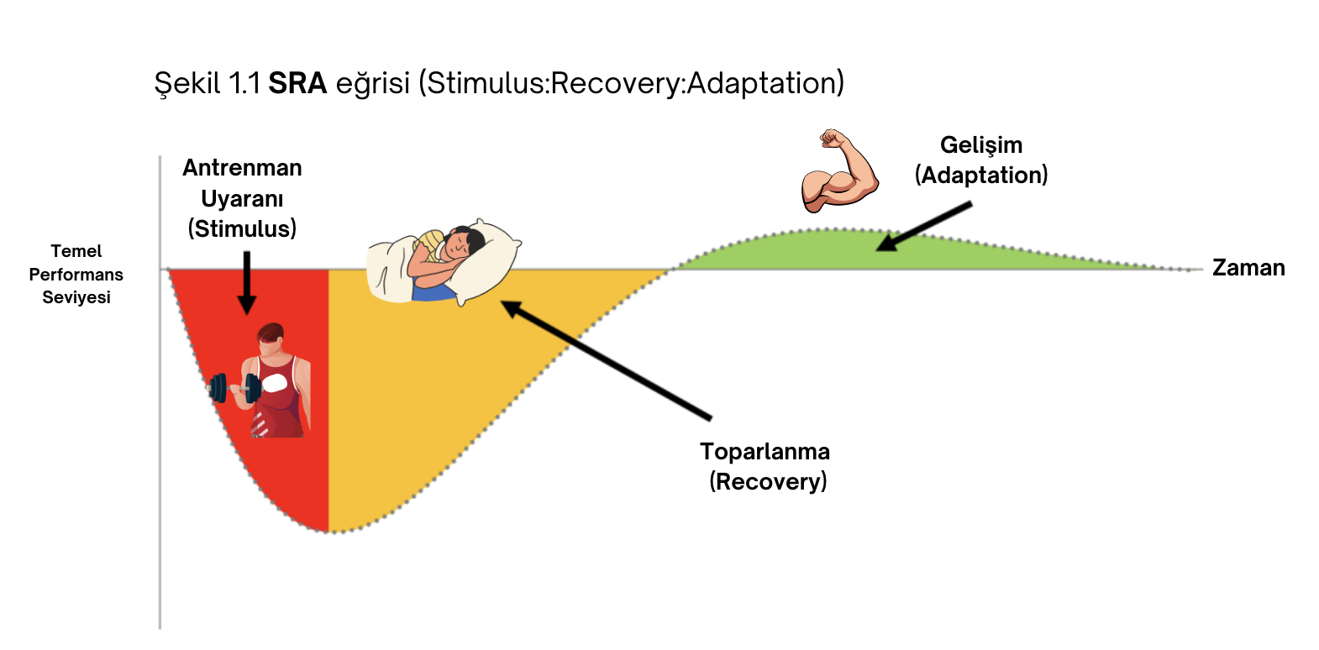

**Detraining** yani **antrenmansızlık** durumunda ise vücudumuza adapte olması için herhangi bir stres vermediğimiz için gerek performansımız gerekse kas gelişimimiz belirli bir süre sonra azalmaya, gerilemeye başlayacaktır. Peki bu gerileme antrenmanları bıraktıktan ne kadar süre sonra gerçekleşir?

**Antrenmansızlık** ya da **Detraining** etkisi, bir kişinin antrenman programına devam etmeyi bıraktığında ortaya çıkan performans ve diğer fizyolojik adaptasyonları ifade eder. Bu değişimler önceki kısımda da değindiğimiz üzere antrenmandaki stresin tam tersi yönde etki gösterir. Antrenmansızlık süresi arttıkça kişi genetik potansiyelin doğru pozitif yönde değil, antrenman öncesi başlangıç düzeyine doğru negatif bir yönde ilerler. Spesifik olarak bahsedecek olursak antrenmansızlık durumunda kas kaybı (atrofi), sinirsel fonksiyonlarda bazı değişiklikler [meydana gelmektedir](https://pubmed.ncbi.nlm.nih.gov/8371654/). Bu durum aynı zamanda kuvvet performansını de etkiler. Meydana gelen kas atrofisi ve kuvvet performansı kayıpları büyük çoğunluklar büyümeye daha yatkın olan [tip II kas liflerinde görülür.](https://pubmed.ncbi.nlm.nih.gov/11474330/)

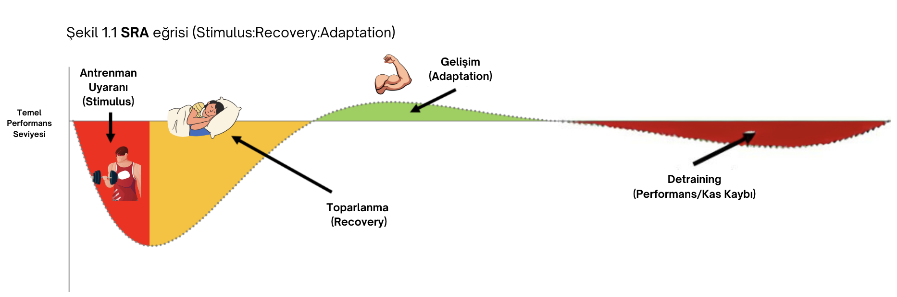

Antrenman süreciyle kıyaslandığı zaman antrenmansızlığın ortaya çıkardığı fizyolojik süreçler hakkında güncel literatür maalesef daha az sayıda kanıta sahiptir. Özellikle antrenmansızlık etkilerinin ortaya çıkış hızı konusu yeterince anlaşılamamıştır. Bununla birlikte [yapılan araştırmalara](https://pubmed.ncbi.nlm.nih.gov/11474330/) baktığımızda 14 gün gibi kısa dönemli antrenmansızlıklar kas kuvveti ve patlayıcı güç üzerinde minimal etkilere sahiptir. Bu çalışmaya baktığımızda antrenmansızlığın etkilerinin nispeten yavaş bir şekilde ortaya çıktığını tahmin edebiliriz.

48 hafta gibi daha uzun antrenmansızlığın etkilerine baktığımızda ise daha önce 24 hafta boyunca antrenman yapmış yaşlı erkek deneklerin bu şekilde uzun bir aradan sonra kassal kuvvetinde belirgin bir düşüş [gözlemlenmiştir](https://www.ncbi.nlm.nih.gov/pmc/articles/PMC1725040/). Ancak ilginç bir şekilde bu kayıplar, antrenman sırasında kullanılan yüklerin büyüklüğüne bağlı olarak değişmekteydi. Bu bağlamda baktığımızda, rutin olarak daha yüksek ağırlıklarla ( 1 RM'nin ~%80'i) antrenman yapan denekler, daha hafif ağırlıklarla (1 RM'nin ~%55'i) antrenman yapan diğer deneklere göre daha az kuvvet kaybetmişlerdir. Bazı [araştırmalar](https://pubmed.ncbi.nlm.nih.gov/3246465/) ise haftada sadece bir antrenman seansının ilave edilmesiyle antrenmansızlık etkilerinin önemli ölçüde azaldığını tespit etmiştir.

*Bu nedenle beklenmedik durumlardan ötürü antrenman yapamayan veya aşırı derecede yoğun veya zor bir ajandaya sahip olan kişiler, haftada sadece bir antrenman yaparak belirli bir düzeyde kuvvet kapasitelerini koruyabilirler.*

Bununla birlikte, bir ağırlık antrenmanı programından elde edilen kas kazanımlarının, kas kazanırken gerekli olan antrenman hacminden belirgin şekilde daha düşük antrenman hacimleri ile muhafaza edilebiliyor olmasına rağmen, yaşlı bireylerin kas kütlelerini korumaları adına biraz daha yüksek antrenman hacimlerine ihtiyaç duyduğu [görülmektedir](https://pubmed.ncbi.nlm.nih.gov/21131862/). Bu nedenle, bazı bireyler haftada bir gün antrenman yaparak kuvvetlerini muhafaza edebilirken, daha yaşlı olan bazı bireyler ise kuvvet seviyelerini muhafaza etmek için haftada en az iki kez antrenman yapmak durumunda kalabilirler.

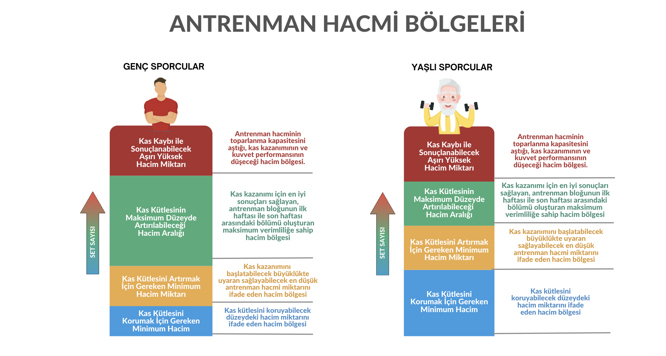

Antrenmansızlığın kas hipertrofisi üzerindeki negatif etkilerini anlamamıza yardımcı olan [diğer](https://pubmed.ncbi.nlm.nih.gov/23629583/) [araştırmalar](https://pubmed.ncbi.nlm.nih.gov/19903317/) ise kas kayıplarının iki veye üç hafta boyunca hiç antrenman yapmadığımız bir sürecin ardından meydana geleceğini göstermektedir.

Antrenmanlara ara verdikten sonra yağsız vücut kütlesinde meydana gelen gerilemeler birçok insanın kendilerini bir nevi “sönmüş” ve kaslarının tüm doluluğunu kaybetmiş gibi hissettirebilir. Bu durum ise muhtemelen kas glikojeninde meydana gelen azalmalardan kaynaklanmaktadır. Çünkü her 1 gram kas glikojeni yaklaşık olarak 3 gram su ile birlikte [depolanır](https://pubmed.ncbi.nlm.nih.gov/11903130/). Bu da kasın hacimli görünümüne oldukça katkı sağlar. Kas glikojeni bu etkiyle birlikte kasın hacmini yaklaşık olarak %16 oranında daha büyük [gösterebilir](https://pubmed.ncbi.nlm.nih.gov/10407928/).

Yapılan araştırmalara baktığımızda da antrenmansızlık sonrasında ilk gerileyen parametrelerden birisinin kas glikojen seviyeleri olduğunu görüyoruz. Sadece bir haftalık antrenmansızlıktan sonra bile kas glikojen seviyeleri %20 oranında, 4 hafta antrenmansızlık sonrasında ise %50 oranında [azalabilir](https://pubmed.ncbi.nlm.nih.gov/3160908/). Bu nedenle antrenmanlara ara verdikten sonra insanların kendilerini daha küçük ve sönük hissetmeleri oldukça normaldir. Ancak kas glikojen kaybı direkt olarak kas kaybı anlamına gelmez.

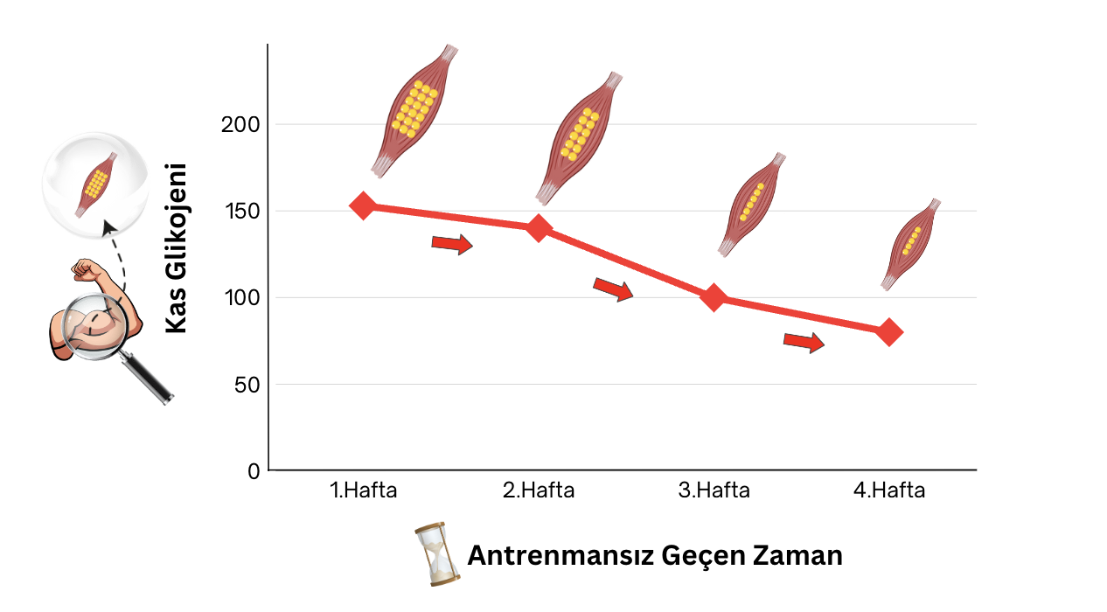

Antrenmansızlığın kas kütlesi üzerindeki negatif etkilerini inceleyen az sayıda çalışma olsa da ünlü spor bilimci Greg Nuckols’ın [incelediği araştırmalardan](https://www.strongerbyscience.com/detraining/) elde ettiği sonuçlara baktığımızda da antrenmansızlığın kas kütlesi üzerindeki etkilerinin 7-20 gün içerisinde neredeyse yok denecek kadar az miktarlarda ortaya çıkacağını, bu sürenin üzerindeki sürelerde ise daha yüksek miktarda kas kaybı meydana gelebileceğini görebiliyoruz.

**Peki antrenmanlara ara verdikten sonra kas kaybı yaşarsak ne yapacağız?**

Aslında biz öğrencilerimize de antrenmanlara ara verdiklerinde bu durumu çok fazla kafaya takmamalarını söylüyoruz. Bunun nedeni ise kas hafızası olarak bilinen olgudur.

Eğer daha önce antrenmanlara ara verip tekrar başladıysanız, kas kütlenizi ilk defa büyüttüğünüz zamana göre çok daha hızlı yol kat ettiğinizi görmüşsünüzdür. İşte bu durumun nedeni kas hafızası olarak bilinen bir olgudur.

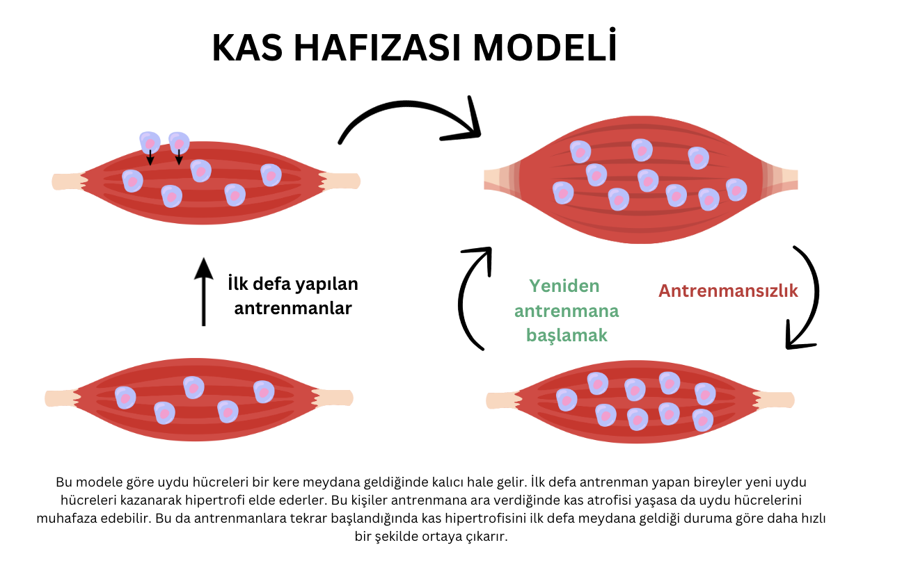

2013 yılında Egner ve meslektaşlarının yaptığı bir [çalışmada](https://pubmed.ncbi.nlm.nih.gov/24167222/) farelere 14 gün boyunca fizyolojik sınırların üzerindeki dozlarda testosteron verildi ve bu farelerde ciddi hipertrofiye yol açtı. Testosteron tedavisini durdurduktan sonra farelerde kas liflerinin boyutu sonraki üç hafta içinde azaldı. Bunu takiben farelere overload içeren bir direnç sağlandı ve fareler "antrenmansızlık" döneminde kaybettikleri kasların tamamını hızlı bir şekilde yeniden inşa etti. Snijders ve arkadaşlarının 2020 yılında yaptığı bir [çalışmaya](https://pubmed.ncbi.nlm.nih.gov/32175681/) baktığımızda ise uzun yıllar boyunca ağırlık antrenmanı yapan bireyler antrenmana ara verdikten sonra eski kas kütlesi seviyelerine hızlı bir şekilde kavuşabildiğini görmekteyiz.

**Konuyla ilgili ünlü hipertrofi araştırmacısı Chris Beardsley ise yayınladığı bir yazısında şu şekilde bir görüş belirtmektedir:**



“Kas kütlesinin ilk defa artması, o kas kütlesinin kaybedildikten sonra tekrar kazanılması durumuna göre çok daha yavaş bir şekilde gerçekleşir. Bu durum “kas hafızası” olarak bilinir ancak mekanizmalar hala tam olarak anlaşılamamıştır. Araştırmacılar bu durumu genellikle antrenmanlar sırasında kazanılan kas çekirdeklerinin (myonüklei) korunması durumuyla ilişkilendirmektedirler. Öyle ki bu kas çekirdekleri yeniden antrenman sırasında antrenman sonrası kas protein sentezi artışlarını destekler. Ancak kas hafızası fenomeni kas çekirdeklerinin bir antrenman döneminden sonra artmadığı durumlarda da gözlemlenebilmiştir. Alternatif bir açıklama ise, antrenman süreci sırasında yüksek eşikli motor ünitelere erişebilme yeteneğini artış yaşamasıdır. (ve bu adaptasyonun antrenmana ara verildiğinde de devam etmesidir) Böylece, yeniden antrenmanlara başlandığında, önceki antrenman programının başlangıcına kıyasla daha fazla sayıda kas lifi antrene edilmeye hazır olur.”

Sonuç olarak antrenmanlara ara verdikten sonra tekrar antrenman yapmaya başladığımızda her şey çok daha hızlı ilerliyor olacaktır. Bu nedenle birkaç gün veya bir hafta antrenman yapmıyor olmak, elde ettiğiniz kas kütlesini kaybetmenize neden olmayacaktır.

**Peki antrenmansızlık sırasında kas kaybının daha az olmasını sağlamak veya geciktirmek için neler yapabiliriz?**

Öncelikle eğer mümkünse antrenmanı tamamen bırakmak yerine antrenman şiddetini veya sıklığını azaltmanızı önerebiliriz. Kaslarınızı ve kuvvet seviyenizi korumak, ilave kas kütlesi ve kuvvet oluşturmaktan çok daha az efor gerektirecektir.

Örneğin 2011 yılında Bickel ve arkadaşları tarafından genç ve yaşlı bireyler üzerinde yapılan [araştırmalarda](https://pubmed.ncbi.nlm.nih.gov/21131862/) deneklere ilk olarak 16 haftalık bir antrenman programı uygulatıp ardından 32 haftalık daha düşük hacme sahip bir program uygulatmış veya tamamen antrenmansız bırakmışlardır. Deneklerin üçte biri antrenmanı tamamen bırakmış, üçte biri antrenman hacmini 2/3 oranında azaltmış, üçte biri ise antrenman hacmini 8/9 oranında azaltmışlardır. Araştırmacıların elde ettiği sonuçlara baktığımızda ise daha genç sporcular kas ve kuvvet seviyelerini 8 ay boyunca antrenman hacimlerinin 1/9’u ile koruyabilmişlerdir. Yaşlı denekler ise kuvvet seviyelerinie antrenman hacimlerinin 1/3‘ü ile koruyabilseler de kas kütlelerinde bir miktar azalma yaşamışlardır.

*Bu sonuçlar farklı çalışmalarda da benzer şekilde ortaya çıktığı için antrenmanlara ara verdiğiniz dönemde eğer düşük şiddetlerde de olsa bir antrenman uygulayabilecek durumdaysanız kas kütlenizi korumanız için haftalık olarak 1-2 antrenman yapmanızı ya da aynı antrenmanları daha düşük şiddetle yapmanızı önerebiliriz.*

Öte yandan kas protein sentezi üzerinde etkileri olan bir diğer nokta ise protein alımınız olacaktır. Bu noktada her ne kadar antrenman yapmıyor olsanız da protein alımınızı vücut ağırlığınızın [her bir kilogramı başına 1.6 gr olacak şekilde](https://www.ncbi.nlm.nih.gov/pmc/articles/PMC6680710/) ayarlayabilirsiniz. Ek olarak çok fazla yağlanmamak veya kas kaybetmemek için kilonuzu korumanız için gereken kalori miktarından çok fazla uzaklaşmamanızı da önerebiliriz.

Eğer antrenmana ara vermek istemiyorum ancak yoğun antrenmanlardan dolayı yorgun hissediyorum diyorsanız ihtiyacınız olan şey bir Deload haftası da olabilir. Bu konuyu da **DELOAD** yazımızı okuyarak detaylı bir şekilde öğrenebilirsiniz!

**Yusuf Sürer**

Egzersiz Uzmanı

Celal Bayar Üniversitesi Spor Bilimleri Fakültesi

İstanbul Üniversitesi Egzersiz ve Spor Bilimleri